Centro Nazionale HPC, Big Data e Quantum Computing
Missione 4, Componente 2, Investimento 1.4
Codice progetto MUR: CN_00000013 - CUP: E63C22000980007

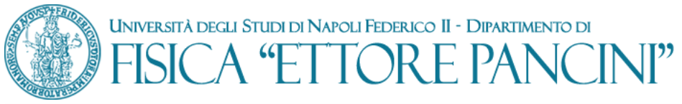

Modello D
Dichiarazione sostitutiva familiari conviventi

Dichiarazione sostitutiva di certificazione
(D.P.R. n. 445 del 28.12.2000)

Procedura negoziata per l’acquisto “Sistema Criogenico per il raffreddamento di Q-Bit” per i fabbisogni del Centro Nazionale HPC, Big Data e Quantum Computing, Missione 4, Componente 2, Investimento 1.4, Codice progetto MUR: CN_00000013 - CUP: E63C22000980007

_l_ sottoscritt_ (nome e cognome) _________________________________________________
nat_ a __________________________ Prov. ________ il ________________; CODICE FISCALE ________________________________residente a_____________________ via/piazza ______________________________n._______
in qualità di________________________________________________________________
della società_______________________________________________________________________

consapevole delle sanzioni penali in caso di dichiarazioni false e della conseguente decadenza dai benefici eventualmente conseguiti (ai sensi degli artt. 75 e 76 D.P.R. 445/2000) sotto la propria responsabilità

DICHIARA

- ai sensi dell’art. 85, comma 3 del D.Lgs 159/2011:

- di avere attualmente i seguenti familiari conviventi di maggiore età:

(NOME – COGNOME- DATA E LUOGO DI NASCITA – CODICE FISCALE)____________

___________________________________________________________________

___________________________________________________________________

___________________________________________________________________

___________________________________________________________________

- e che, con riferimento all’ultimo triennio (barrare l’opzione corrispondente alla propria condizione):
  - la situazione familiare di cui al punto 1) non ha subito modificazioni

  - i familiari conviventi di maggiore età sono stati i seguenti:

_(NOME – COGNOME- DATA E LUOGO DI NASCITA – CODICE FISCALE)

______________________________________________________________

_______________________________________________________________

______________________________________________________________

______________________________________________________________

______________________ ______________________________________________
data
firma del dichiarante()

      - Informativa ai sensi dell’articolo 13 del Regolamento (UE) 679/2016 recante norme sul trattamento dei dati personali.
I dati raccolti con il presente modulo sono trattati ai fini del procedimento per il quale vengono rilasciati e verranno utilizzati esclusivamente per tale scopo e, comunque, nell’ambito delle attività istituzionali dell’Università degli Studi di Napoli Federico II. All’interessato competono i diritti di cui agli artt. 15-22 del Regolamento Ue.
Titolare del trattamento è l’Università, nelle persone del Rettore e del Direttore Generale, in relazione alle specifiche competenze. Per contattare il titolare potrà inviarsi una email al seguente indirizzo: ateneo@pec.unina.it; oppure al Responsabile della Protezione dei Dati: rdp@unina.it ; PEC rdp@pec.unina.it
Le informazioni complete relative al trattamento dei dati personali raccolti, sono riportate sul sito dell’Ateneo: http://www.unina.it/ateneo/statuto-e-normativa/privacy.

per "familiari conviventi" si intende "chiunque convive" con i soggetti di cui all'art. 85 del D.Lgs. 159/2011.
L'autodichiarazione deve essere redatta da tutti i soggetti di cui all'art. 85 del D.Lgs. 159/2011.

